ТЕХНИЧЕСКИ ДАННИ НА DIN 609
стойности в mm
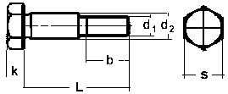

DIN 609 Болт с калибрована шийка (ПАС болт) с удължена резба
стойности в mm

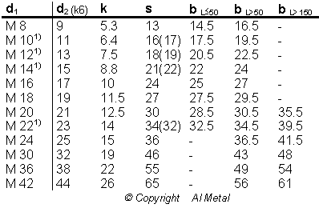

- Нова ширина между плоскости s съгласно стандарта ISO 272 (стар DIN стандарт между скоби).

За да направите своето запитване моля свържете се с нас на e-mail: sales@panchev.bg

